

**Руководство пользователя к увлажнителю воздуха ZDK**

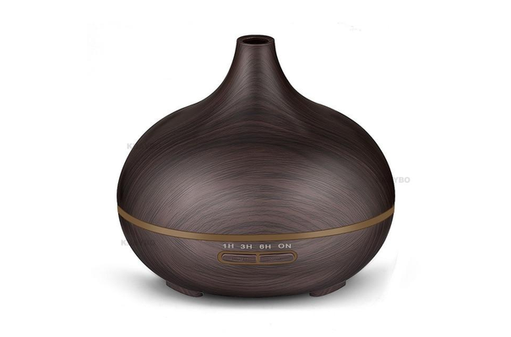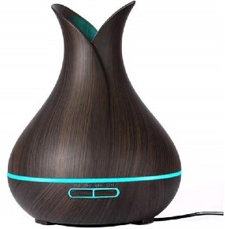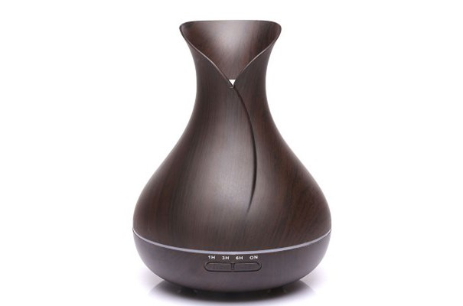

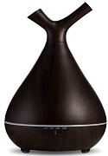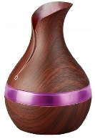

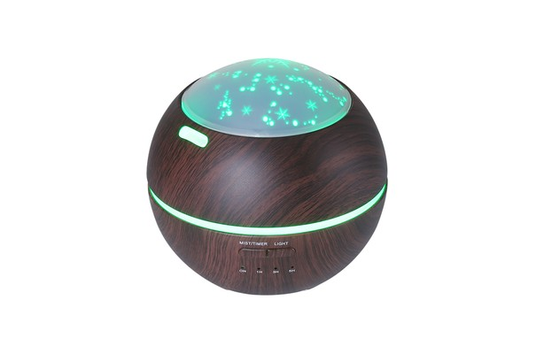

**Ультразвуковой увлажнитель-аромадиффузор ZDK** создаст здоровый чистый и увлажненный воздух, а также благоприятную и уютную атмосферу в доме. *Органично впишется в декор любого дома, обеспечит теплым и мягким освещением (сочетает в себе увлажнитель, аромадиффузор и лед лампу) *Справится с множеством проблем здоровья и самочувствия, поможет преодолеть пик активности простудных заболеваний Вам и Вашим детям. *Поможет в борьбе с хронической усталостью и постоянными стрессами. *Делает приятный запах окружающей среды, очищает и увлажняет воздух. *Бесшумная работа обеспечит вам и вашим детям здоровый и комфортный сон. *Идеально подходит для малышей, беременным женщинам, людям аллергикам, людям с тяжелой формой астмы, также кто занимается спортом и йогой.

Увлажнитель-ароматизатор воздуха ZDK применяют ультразвуковые волны для мгновенного испарения воды и эфирного масла в емкости для образования прохладного, сухого ароматного пара.

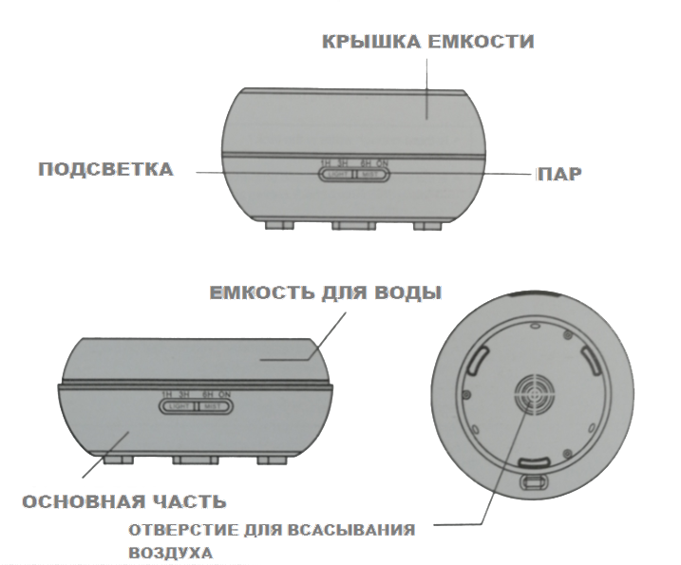

**ХАРАКТЕРИСТИКИ**

|  |  |
| --- | --- |
| Модель | ZDK |
| Потребляемая мощность/мощность на выходе | 100-240 В перем. тока, 50, 60 Гц/24 В пост. тока, 500MA |
| Длина кабеля | прибл. 150см |
| Потребление электроэнергии | прибл. 9 Вт |
| Временной режим | 1час/3 часа/ 6 часов/Вкл |
| Объём ёмкости | 150-550 мл |
| Светодиодная подсветка | От 1 до 10 цветов |
| Материалы | PP/ABS/PC |
| Комплектующие детали | адаптер переменного тока и руководство |
| Способ образования пара | 2,4 МГц |

**ЭКСПЛУАТАЦИЯ**

1. Поставьте увлажнитель воздуха прямо, откройте верхнюю крышку и крышку для воды. Рисунок 1.
2. Подключите адаптер переменного тока к основанию прибора с помощью кабеля. Рисунок 2.
3. Используйте мерный стакан (не входит в комплект), чтобы заливать воду (не добавляйте горячую воду)из крана. Следите за уровнем воды, она не должна превышать максимальный уровень. Не доливайте воду, когда увлажнитель работает. Добавьте эфирное масло в ёмкость для воды. Рисунок 3.
4. Установите крышку основного корпуса с оригинальным каналом, чтобы зафиксировать в вертикальном положении. Поверните крышку, чтобы отрегулировать желаемое положение разбрызгивателя. Не забывайте закрывать верхнюю крышку перед началом использования увлажнителя. Рисунок 4.
5. Пожалуйста, подключите адаптер переменного тока к розетке источника питания.
6. Нажмите кнопку «ПАР», выберите необходимое время (1 час, 3 часа, 6 часов, или время непрерывного распыления). Нажимайте кнопку «ПАР» пять раз, чтобы выбрать необходимый режим (1 час, 3 часа, 6 часов, ВКЛ или ВЫКЛ). Рисунок 5.
7. Нажмите кнопку «ПОДСВЕТКА», чтобы включить светодиодную подсветку. Доступно семь цветов подсветки, с возможностью регулирования яркости. Рисунок 6.
8. Если вы не используете увлажнитель долгое время, вылейте воду из бака для воды, высушите его и храните в таком состоянии. Когда вы захотите снова воспользоваться им, используйте нейтральное моющее средство, чтобы очистить емкость для воды, а затем можете снова использовать увлажнитель.
9. Когда питание включено, арома-увлажнитель должен находиться в выключенном состоянии.
10. Если в ёмкости мало воды, даже если кнопка «ПАР» включена, увлажнитель автоматически отключится.
11. Когда вода закончится, «ПАР» и «ПОДСВЕТКА» отключатся автоматически.

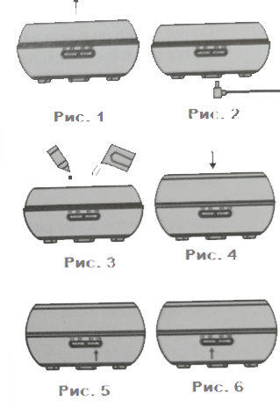

**МЕРЫ ПРЕДОСТОРОЖНОСТИ**

* Время использования увлажнителя: 4 часа.
* Количество и интенсивность производимого пара будут варьироваться, но это является нормой и не должно рассматриваться как неисправность.
* К факторам, которые влияют на это, относятся тип воды, влажность, температура, поток воздуха.
* Автоматическое отключение, когда заканчивается вода.
* Разрешается использование только 100% натуральных эфирных масел. Если они содержат химические ингредиенты, ароматизаторы или примеси, то это может привести к повреждению увлажнителя.
* При замене эфирных масел соблюдайте правила ухода моющими средствами.

**АВАРИЙНАЯ УТЕЧКА ВОДЫ**

В случае падения или опрокидывания устройства во время использования следуйте приведенным ниже инструкциям, чтобы избежать неисправностей:

1. Включите устройство и откройте крышку.
2. Вылейте остатки воды из емкости для воды.
3. Аккуратно встряхните устройство, чтобы слить воду, и оставьте его таком положении, чтобы просушить в течение, как минимум, 24 часов.

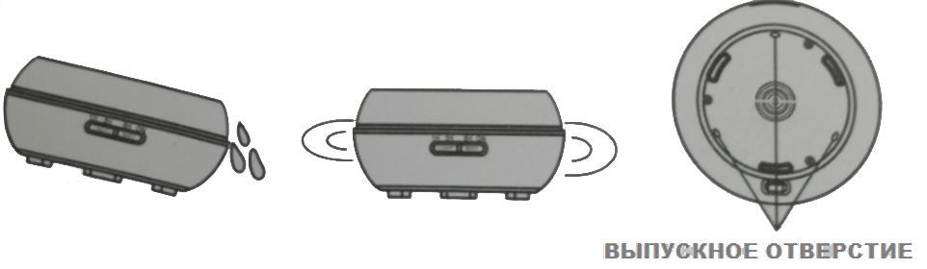

**ОБСЛУЖИВАНИЕ**

После использования 5-6 раз или 3-5 дней прочистите устройство следующим образом:

1. Отключите питание устройства и откройте крышку.
2. Вылейте остатки воды из емкости.
3. Добавьте небольшое количество теплого моющего средства для кухни и воды на тампон и аккуратно протрите, а затем слегка протрите салфеткой.
4. Посмотрите на рисунки ниже. Чтобы избежать попадания воды в воздуховыпускное отверстие, слейте воду, как показано на рисунке слева, не справа.
5. Не используйте кислотные средства или моющие средства с водорастворимыми ферментами, поскольку они могут выделять вредные пары или вызвать неисправности.

Важно: используйте мягкое моющее средство.

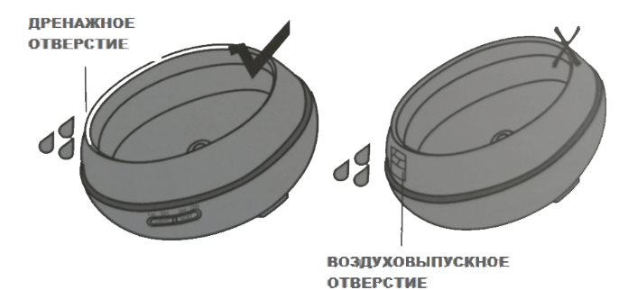

**МЕРЫ ПРЕДОСТОРОЖНОСТИ**

Проверьте следующее, чтобы избежать неисправности устройства.

* Не наливайте воды больше 400 мл.
* Не включайте питание, когда емкость для воды пустая.
* Не трогайте ультразвуковой вибрационный диск.
* Регулярно промывайте устройство в соответствии с инструкциями по техническому обслуживанию, чтобы избежать неисправностей.
* Всегда отключайте питание перед тем, как промывать увлажнитель.
* В целях поддержания чистоты после использования выливайте остатки воды из сливной части емкости для воды и протирайте чистой сухой салфеткой.
* Эфирные масла могут оставлять следы. В случае попадания на поверхность протрите мягкой сухой салфеткой.
* Используйте только мерный стакан (не входит в комплект), чтобы наливать воду в емкость. Не наливайте воду прямо из-под крана.
* Избегайте попадания пара на мебель, одежду, стены и т.д.
* Избегайте попадания прямых солнечных лучей на увлажнитель, держите подальше от обогревателей, кондиционеров и вентиляторов.
* Всегда ставьте увлажнитель на твердую поверхность. Не ставьте на ковер, пуховое одеяло и на неустойчивую поверхность.
* Держите увлажнитель подальше от электронных приборов, таких как телевизор, автотехника.
* Не наклоняйте устройство, так как вода может попасть в механизм, и это приведет к неисправностям.
* Время использования устройства: 4 часа.
* Подождите 60 минут прежде, чем включить устройство снова, чтобы избежать повреждения ультразвукового диска.
* Используйте только водопроводную воду, не используйте минеральную воду, газированную воду и т.д.
* Никогда не двигайте устройство, когда оно работает.
* Не трогайте устройство мокрыми руками.
* Храните в недоступном для детей и животных месте. Не разрешайте детям играть с прибором без присмотра взрослых. Прибор может использоваться детьми или людьми с ограниченными физическими, сенсорными или умственными способностями, или без опыта и знаний, только под присмотром или руководством.
* Держите шнур подальше от проходов и не тяните его с силой.
* При обнаружении дыма или запаха гари немедленно отсоедините прибор от розетки.

Страна производства :Китай

Производитель: Shenzhen Karen M Electronic Co, 302 room 3th Floor, LBuilding, DONGY lindustrial park, zhonghuan road, Shenzhen,Китай.

Организация по принятию претензий: ООО «СМАРТЛАБ»111524, г. Москва, ул. Перовская, дом 1, эт. 4 пом. V ком. 2

Импортер: Организация по принятию претензий: ООО «СМАРТЛАБ»111524, г. Москва, ул. Перовская, дом 1, эт. 4 пом. V ком. 2

Гарантия: 1 год